GREC - Projet1
- Manon Rizard

Identité Visuelle

Mon intention
Mon identité visuelle se compose sur un principe graphique simple, un animal en dessin vectoriel et en aplat de couleur, son habitat naturel en photographie (tramée et traitée en bichromie), et des formes noires plus ou moins abstraites que l’on appellera “formes prédatrices”. Ce concept illustre la disparition, ou du moins la menace des espèces de la région sud de manière métaphorique grace à un principe de dualité entre couleur et noir, le fuguratif et l’abstrait. Les espèces que j’ai choisi de représenter dans mon identité sont classées liste rouge régionale (la plupart le sont aussi au niveau national) par l’INPN. Il s’agit de la grenouille, la libellule, le papillon de jour, le flamant rose, le cachalot et le vison d’Europe.
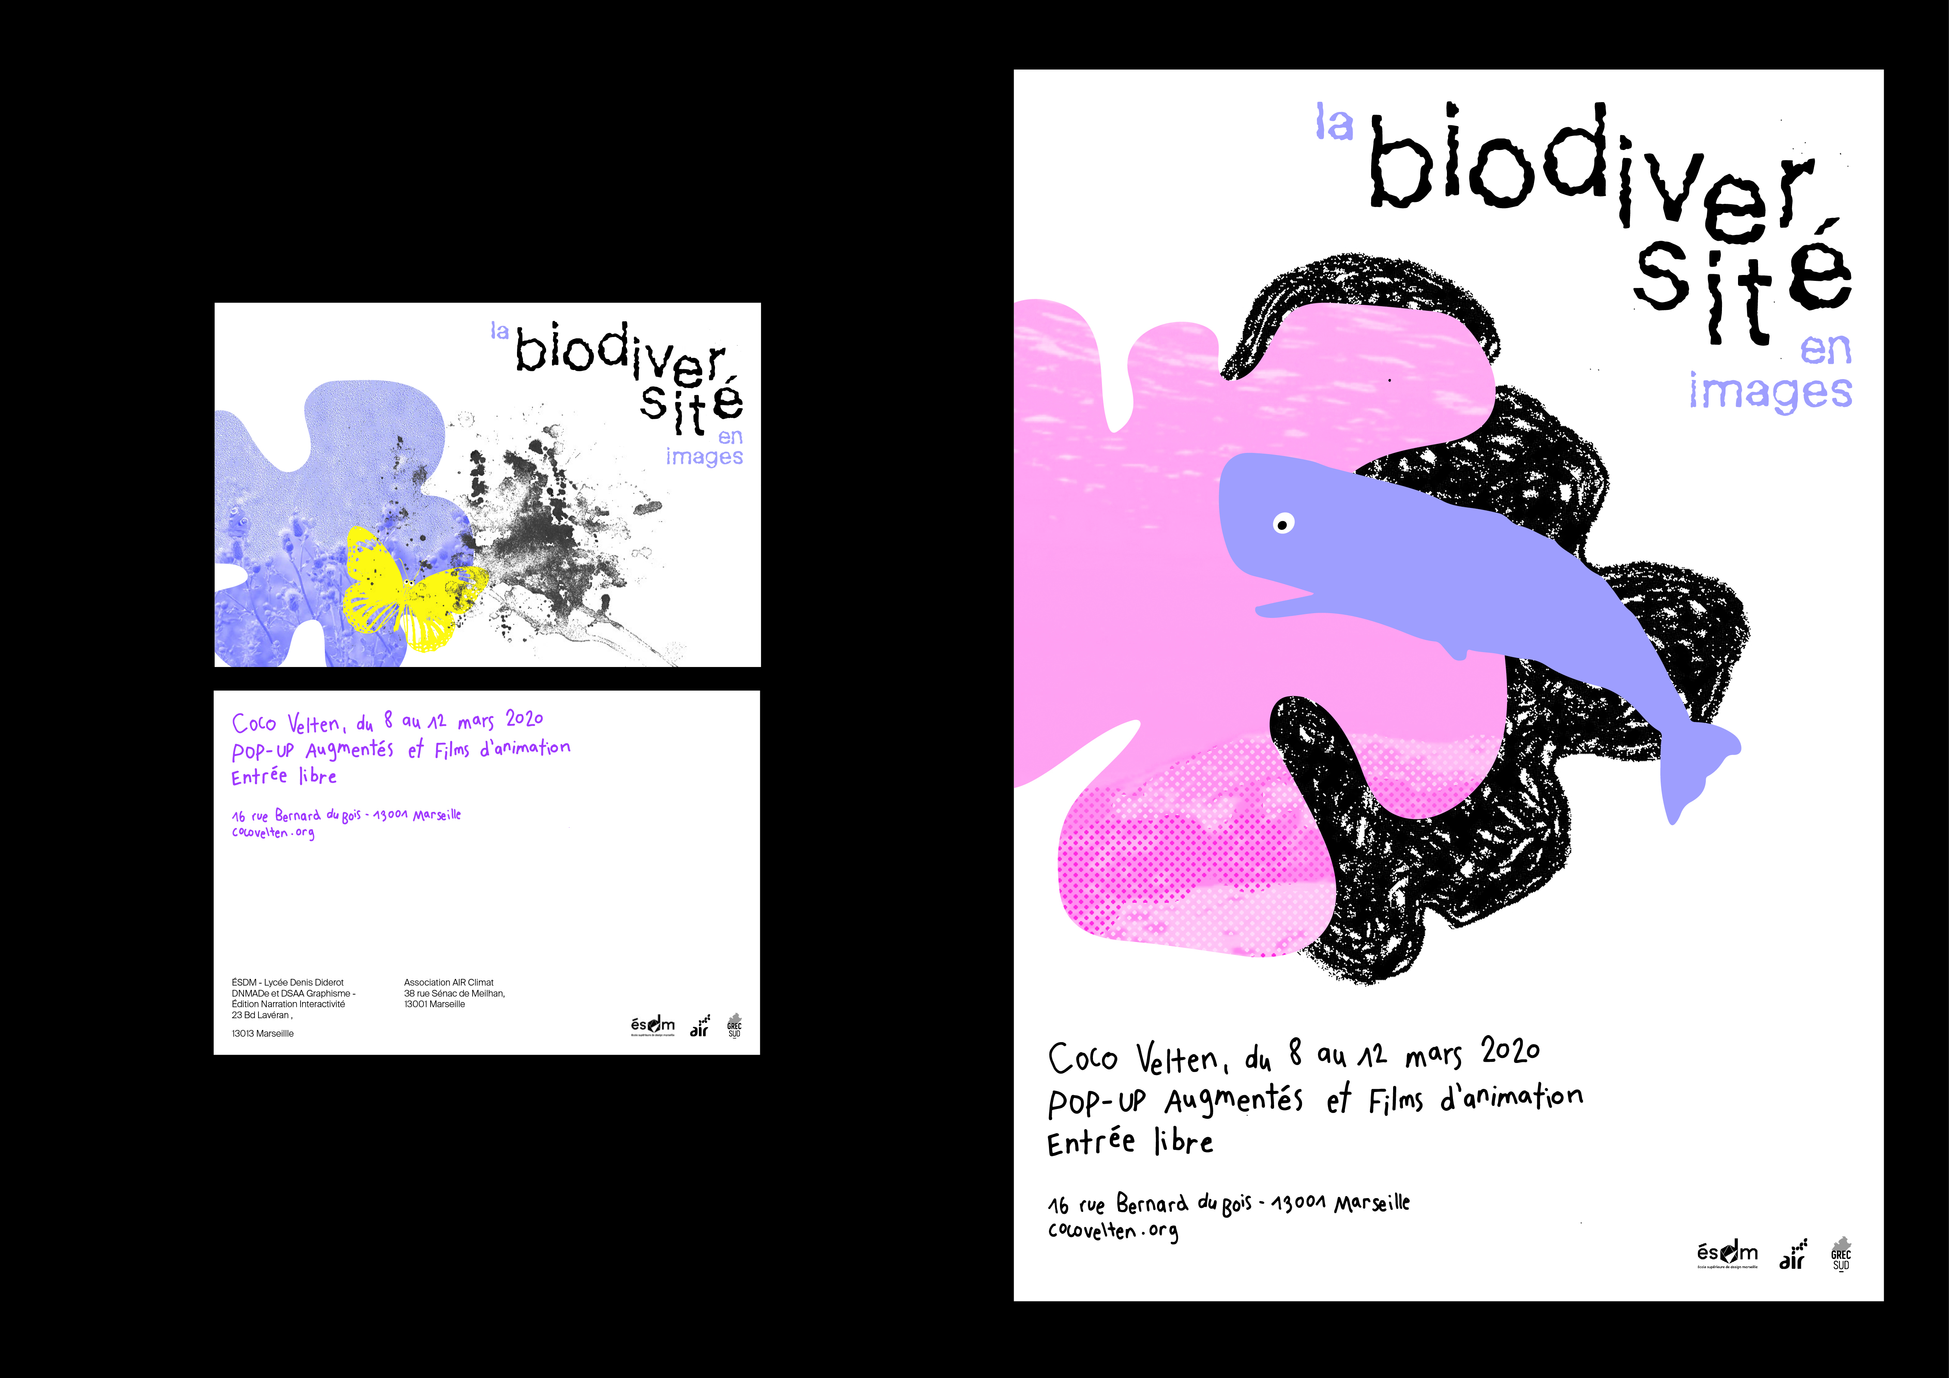

Générique

Pour ce qui est du générique j’ai choisi de travailler dans la continuité de mon identité visuelle pour le GREC sud, avec les trames en bichromie qui viennent apporter un langage graphique par code couleur, puisque chaque couleur fait référence à un environnement d’une espèce en particulier. Puisque le générique doit introduire des animations différentes , il me semblait cohérent de mettre en avant la diversité. Le générique de fin se concentre plus sur un habitat en particulier, celui de la grenouille dans lequel la caméra vient de déplacer pour faire apparaitre les différentes informations.

POP-UP Augmenté

Recherches
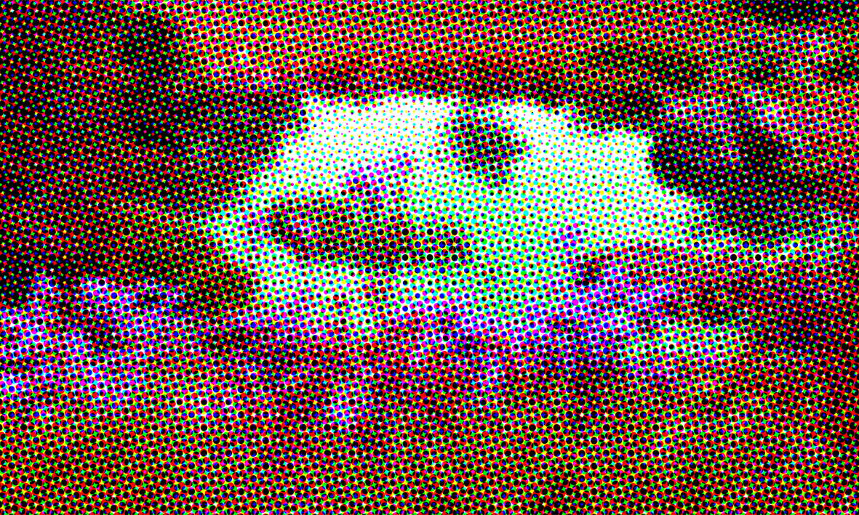
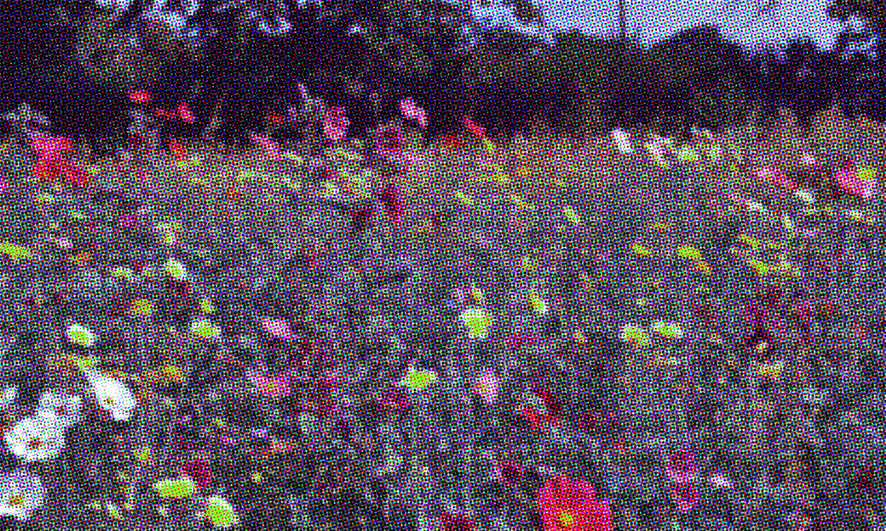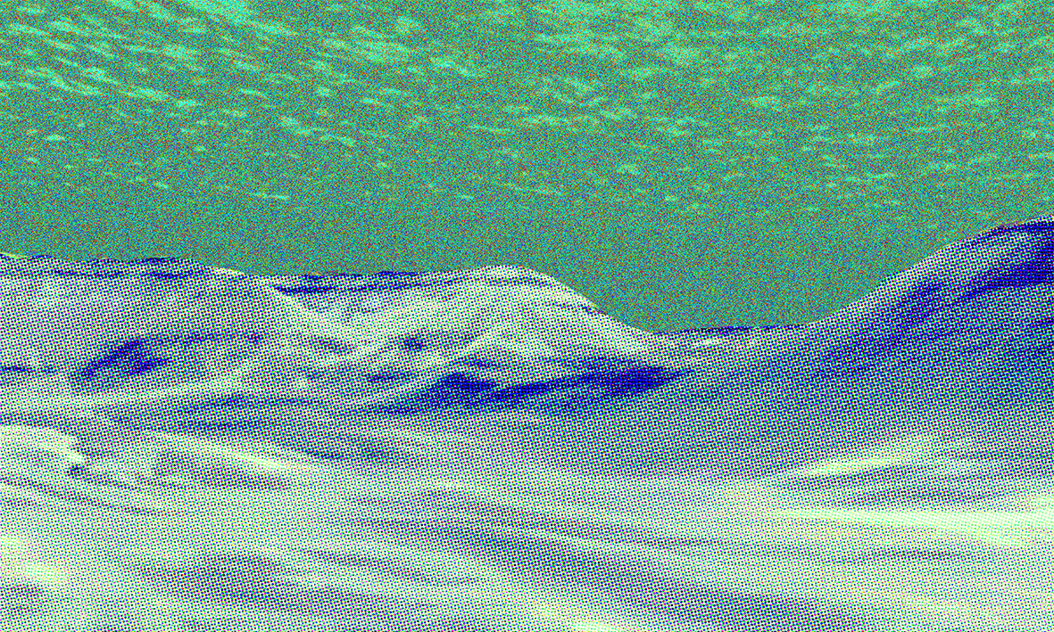

Mon intention
L’enjeu principal de mon projet était de mettre en avant une dualité entre la beauté de la biodiversité et les nuisances qui viennent la détruire, sans passer par la narration textuelle.
Mon projet, Acid biodiversity, se présente sous la forme de cartes pop-up indépendantes à manipuler. Le choix de trames colorées et de formes plus ou moins abstraites pour créer une biodiversité attractive pour l’oeil, presque tendance et à la fois chimique.
On retrouve une dualité entre numérique et production manuelle dans les trames puisque les paysages à plat ont été tramés numériquement tandis que les formes en 3D ont été réalisées avec de la projection d’encre donnant ainsi une dimension unique au projet. Le nom de mon projet, Acid biodiversity, nous plonge dans un univers saturé de couleurs et de trames et induit une narration, celle d’une nature presque déjà artificielle. Pour le travail de trames façon riso je me suis beaucoup inspiré du travail d’Alexis Jamet ainsi que Studio Helmo.
Retour Sommaire projets
Retour page GREC

